# 程序设计D大作业

## Readme

本文件仅是个人体验感受，鄙人才疏学浅，如有发布出来，也纯属分享个人主观观点，必然避免不了存在错漏之处，还望海涵。

另，本文档仅可作小小的参考，各位还是要慎重思考，以免被误导。对于被误导的同学，本人一概不负责任，望周知。

没有提及的选题，还望独立分析思考。

## 大作业要求

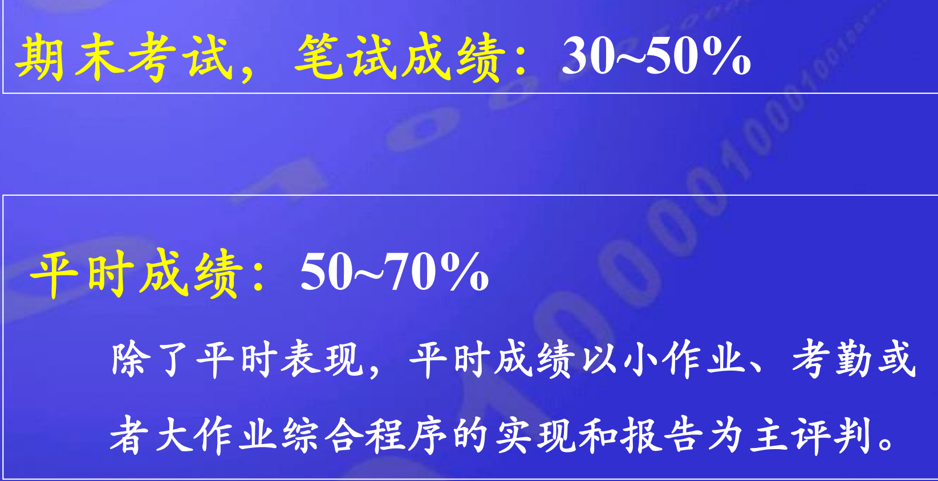

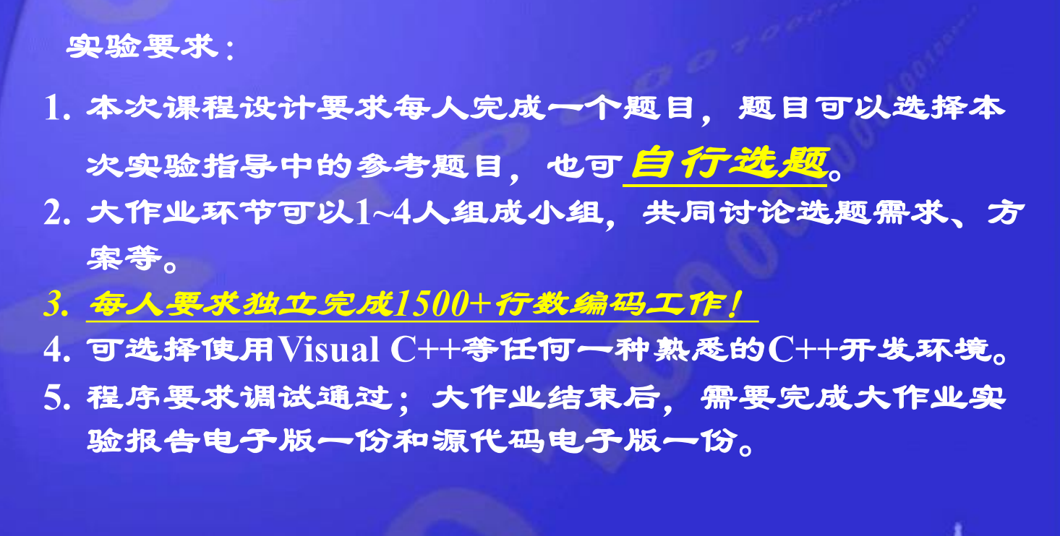

注意点：  
1. 每个人独立完成1500行代码，要求我们确定好方案之后，询问老师大体工程量，然后决定小组人数

2. 开发环境组内统一为 VisualStudioCode（C++）

3. 对于代码量如何定义：注释算不算？

如此衡量，对于追求封装函数，精简算法的同学并不利好

## 大作业选题分析

选题1

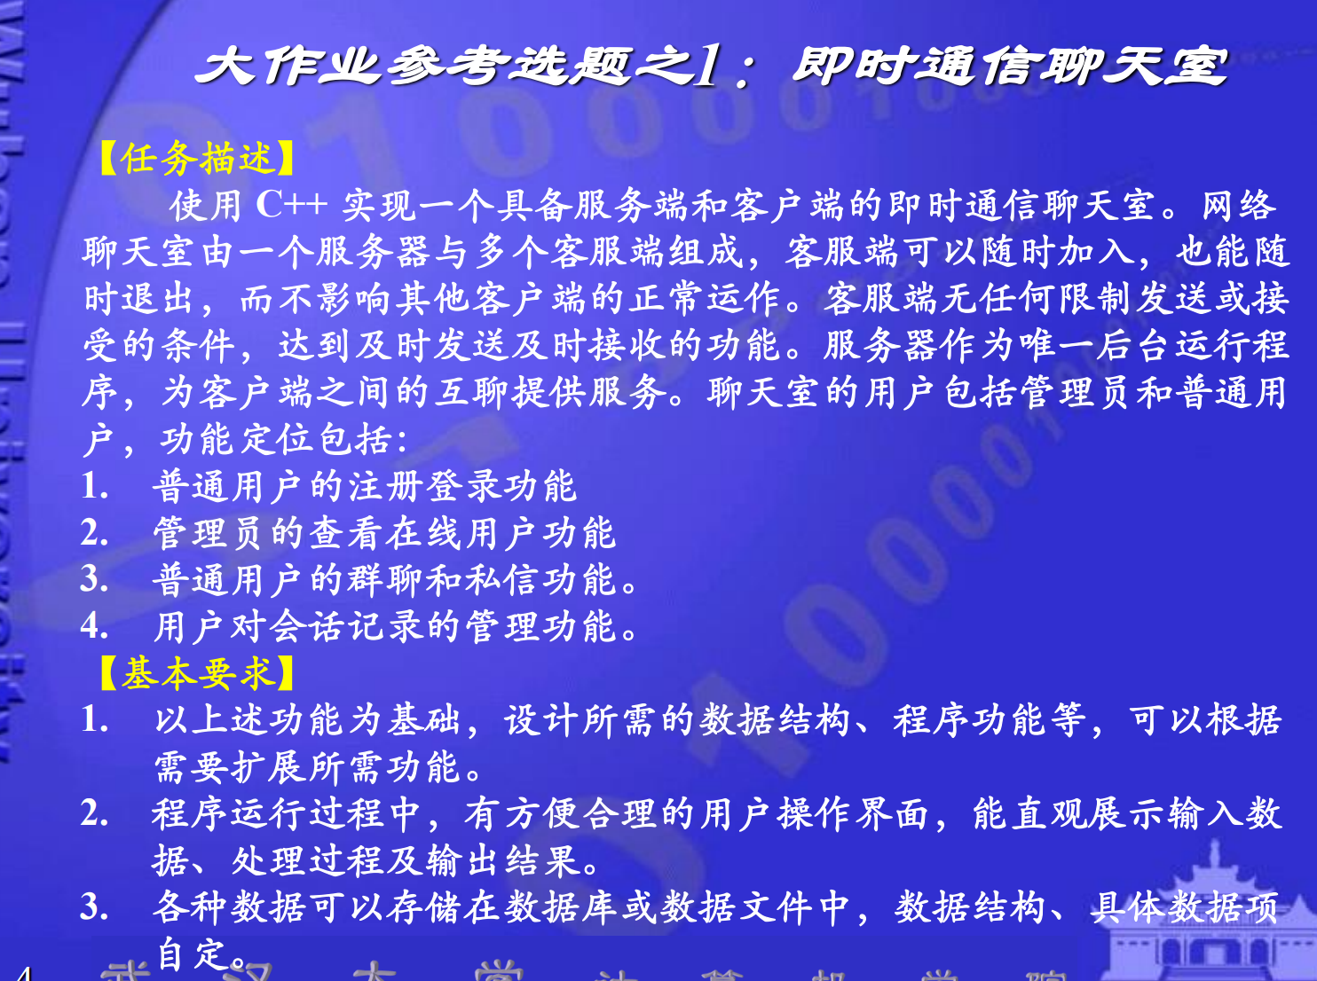

额外技术点：

1. 网络编程
2. 计算机网络（分为A/D两个部分，现在学一点点，到时候相应的会有一些提升与帮助）

难度：很高

考虑：不予考虑，目前小白水平几个学期后也难以达到

选题2

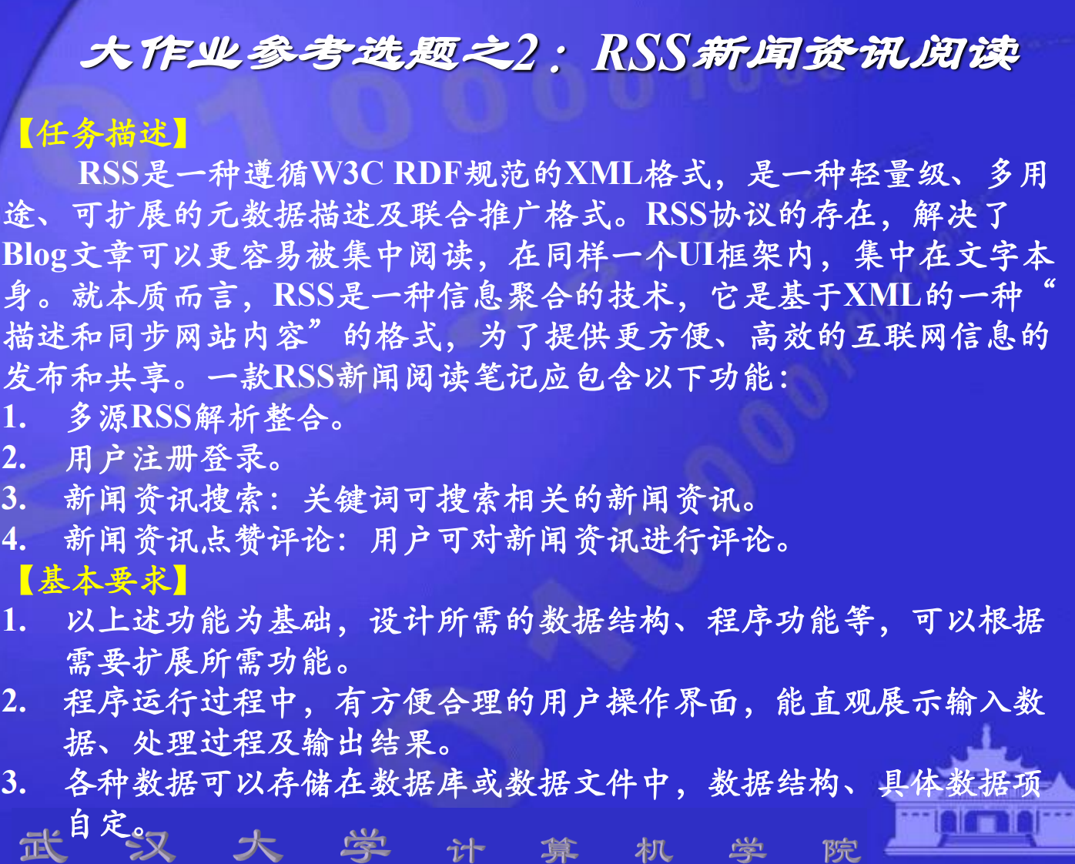

额外技术点：

1. RSS解析整合
2. 网络编程

难度：很高

考虑：同一

选题3

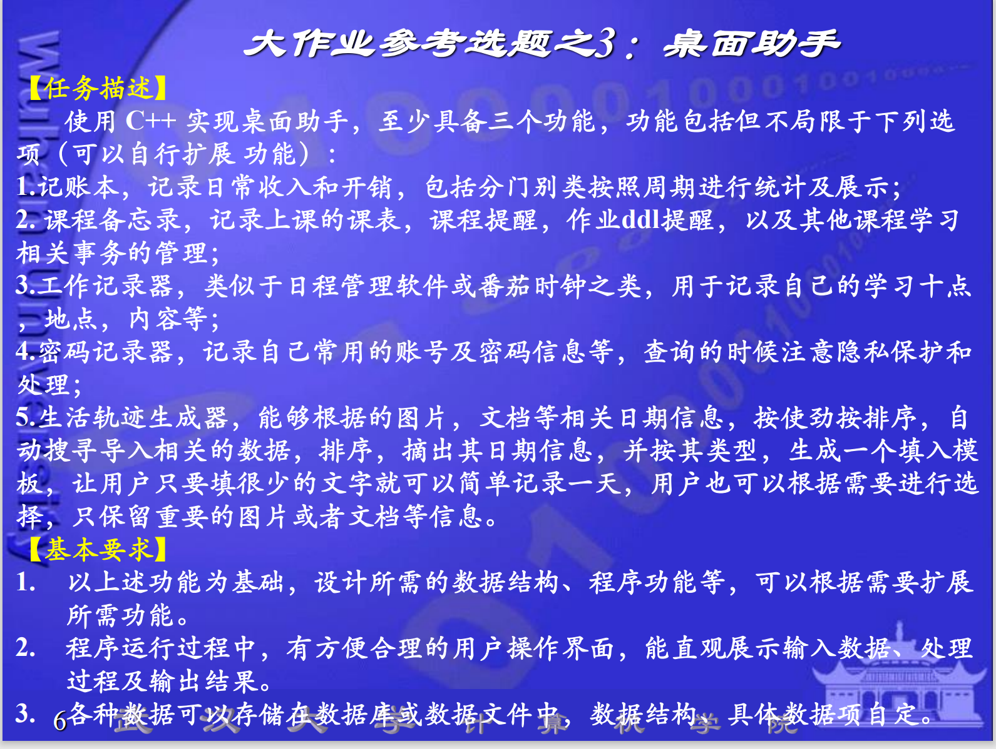

额外技术点：  
1. easyx实现图形化界面

2.程序与计算机文件之间的交互问题

难度：较高

考虑：  
1.比较合适，就实现功能而言，问题并不算大

2.内容详实丰富，而且扩展性强

3.新学习内容与之后学业重合度高，再次利用可能性大

4.难点主要集中在第五点，有个难度递增的趋势

5.网上并没有相关教程，难度加大

！！暂时搜索不到参考文档

选题4

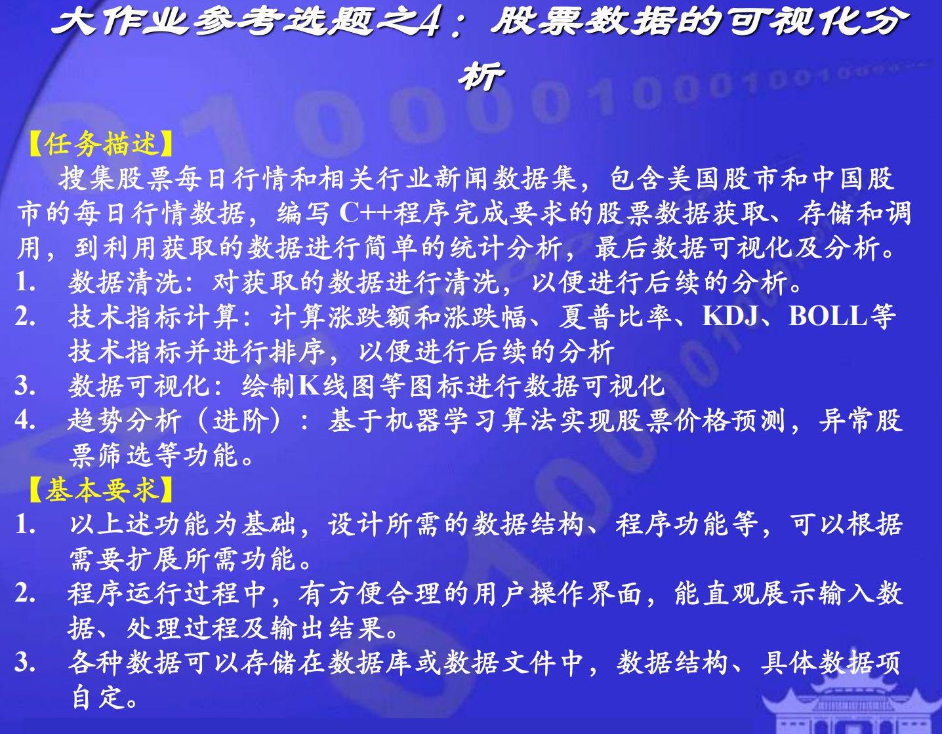

额外技术点：

1.可视化呈现

2.对于技术指标的计算方法

3.机器学习算法

4.与信息来源的交互（或许又涉及一点网络编程

难度：较高

考虑：如果对于人工智能方向/机器学习算法有点感兴趣的同学可以进行尝试

选题5

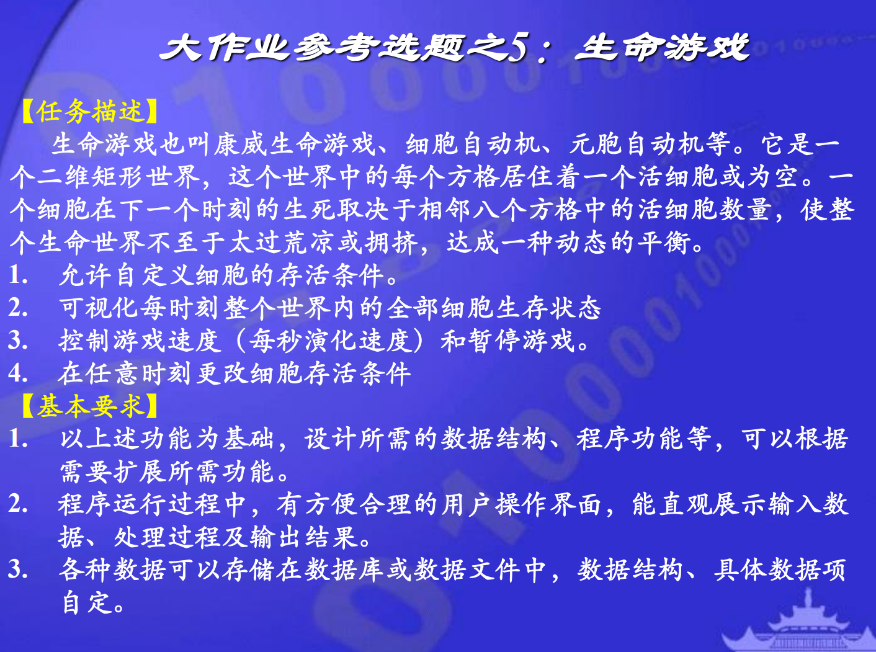

额外技术点：

1.unity？但是如果想偷懒，直接用终端窗口进行输出也不是不行

难度：较低（只用终端输出）/中等（使用easyX或者unity）

考虑：

1. 适合一开始没有基础的小白制作（如果进入珞珈技术/布谷工作室，说不定可以一石二鸟，既完成了作业，又开发出一个项目，岂不妙哉？

2. 网上相关资料很多，可以跟着教程一步步打出来

3.可玩性很强（可以去b站上搜索，有人有生命游戏手搓出了一个电脑处理器

4.可以及时见到反馈，动力十足

5.但是，仅仅只能学习到C++的相关知识，而且实现逻辑也比较简单

选题8和9

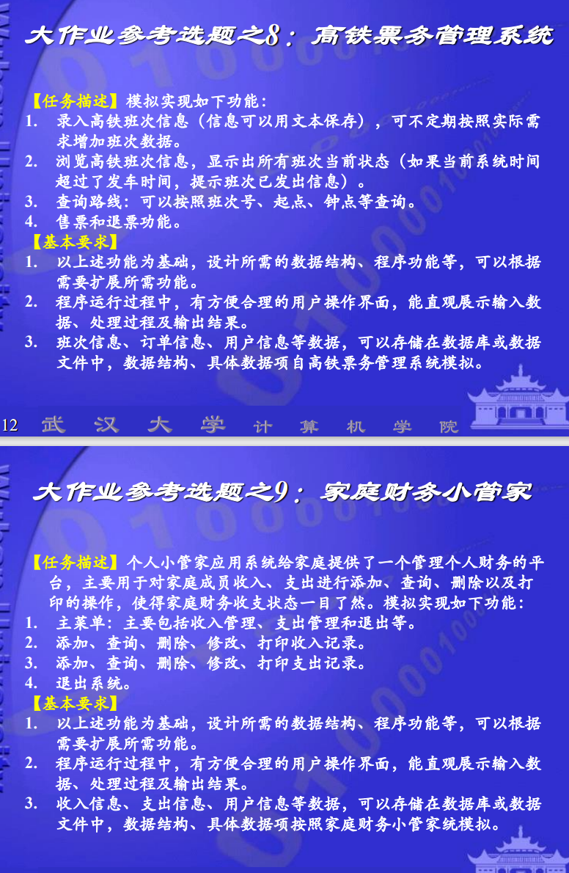

额外知识点：无

难度：较低

考虑：

1. 相当于实现一个数据结构，基本上就是：输入，输出，保存

2. 适合小白（大概学个一个月即可）

（之后连着几个选题都类似，就不再赘述了

选题13

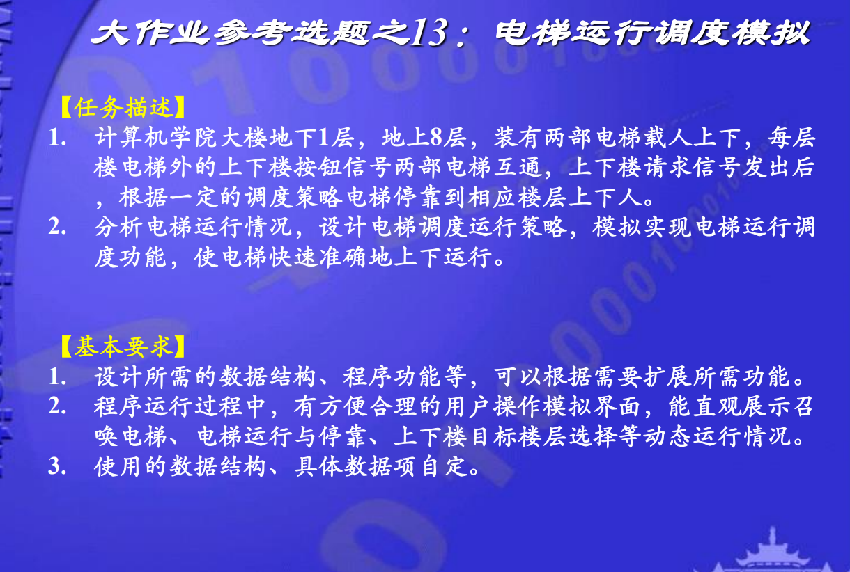

额外知识点：无

难度：中等

考虑：

1.关键在于算法，而不在于程序设计

2.对于ICPC赛事有兴趣的可以考虑一下

3.可能会有代码量不够的隐患，建议一个人写

（类似选题还有18，19

选题16和17

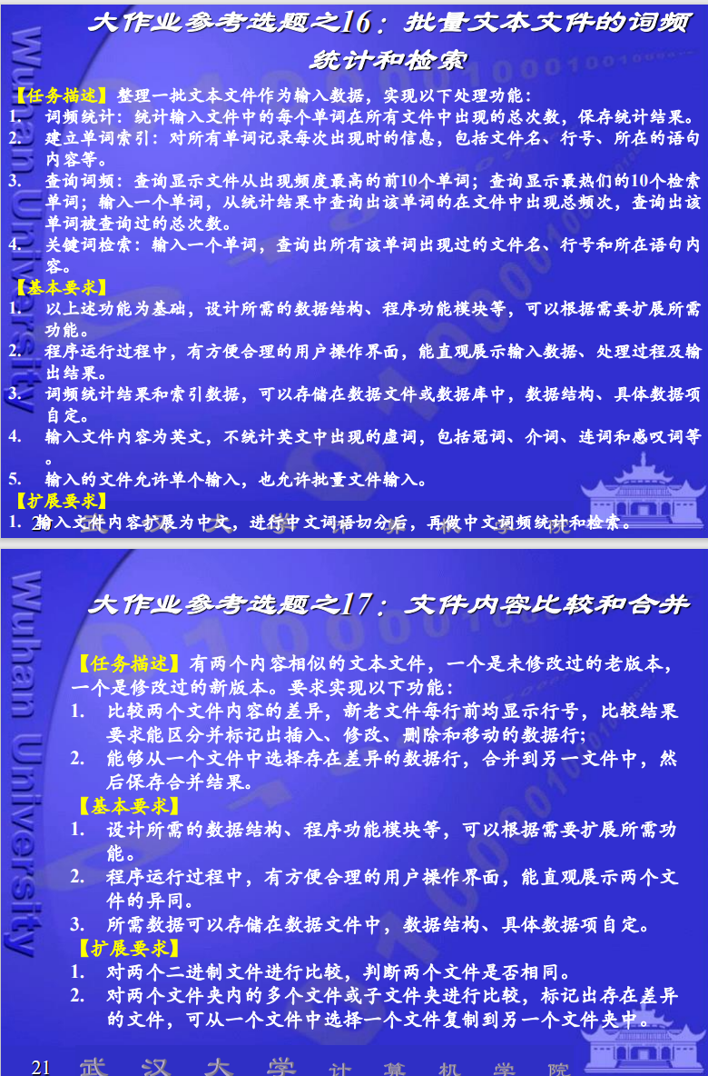

额外知识点：

在文件方面了解要更加深入

难度：中等

考虑：

1.与所学内容契合度较高

2.学习到文件的交互

操作系统类选题：20-25

与选题8.9类似，但是更加丰富，属于传统大作业类型——一般学习一门语言后，设计一个操作系统是最为基础的考验，也是很多课程最后的结课作业